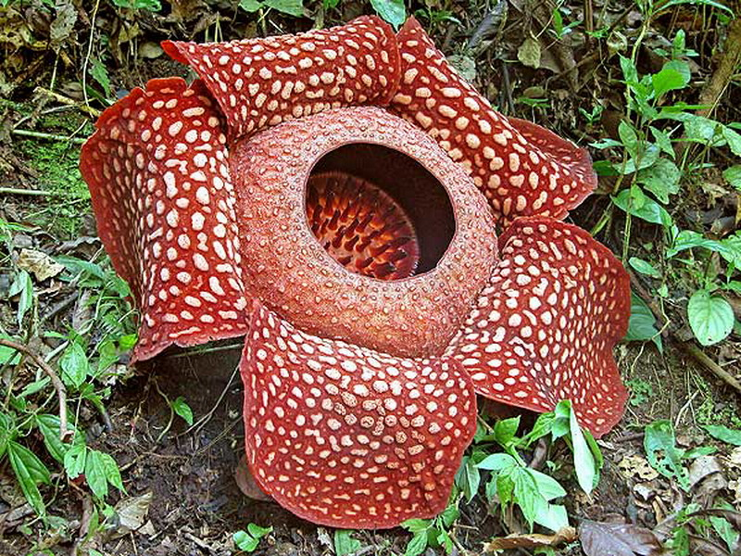
exotisch
Uit verre landen.
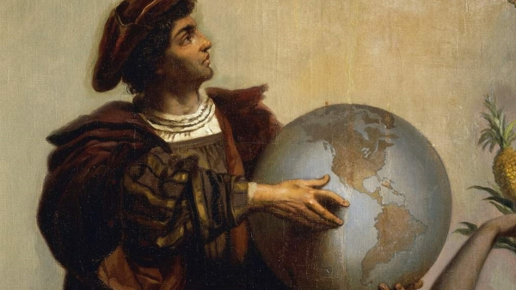
de ontdekkingsreiziger
Iemand die op zoek ging naar nog onbekende landen of gebieden.

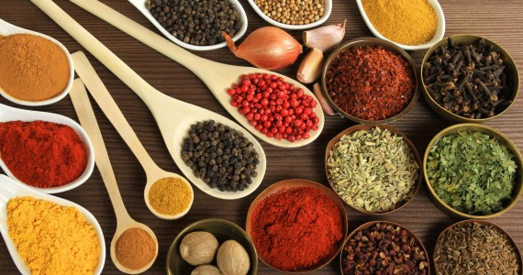
de specerijen
Een ander woord voor kruiden, zoals peper en kaneel.
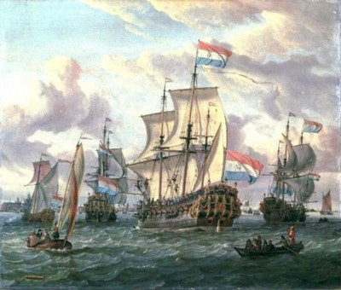

de VOC
De Verenigde Oost-Indische Compagnie. Dit is een oude handelsvereniging.
de tropen
Gebied op aarde bij de evenaar waar het altijd warm is.

